

**МИНОБРНАУКИ РОССИИ**

**федеральное государственное бюджетное образовательное учреждение**

**высшего образования**

**«Московский государственный технологический университет «СТАНКИН»**

**(ФГБОУ ВО «МГТУ «СТАНКИН»)**

|  |  |
| --- | --- |
| **Институт  информационных технологий** | **Кафедра информационных систем** |

|  |  |  |
| --- | --- | --- |
| **Основная образовательная программа 09.03.02 «Информационные системы и технологии»**  **Отчет по дисциплине «Объектно-ориентированное программирование на языке высокого уровня»** | | |
| **по лабораторной работе №1** | | |
| **Тема: «Создание базы данных библиотеки»** | | |
|  | | |
| **Проверил**  **ассистент** |  | **Михайлуца Н.А.** |
|  |  |  |
| **Выполнил**  **студент группы ИДБ-22-06** |  | **Мустафаева П.М.** |

ОГЛАВЛЕНИЕ

ЗАДАНИЕ 1А 3

1.1 ОПИСАНИЕ 3

1.2 ТАБЛИЦА 1 ИСПОЛЬЗОВАННЫЕ ПЕРЕМЕННЫЕ 3

1.3 ПРОГРАММА 3

1.4 РЕЗУЛЬТАТ ВЫПОЛНЕНИЯ ПРОГРАММЫ 4

ЗАДАНИЕ 1Б 5

2.1 ОПИСАНИЕ 5

2.2 ТАБЛИЦА 2 ИСПОЛЬЗОВАННЫЕ ПЕРЕМЕННЫЕ 5

2.3 ПРОГРАММА 5

2.4 РЕЗУЛЬТАТ ВЫПОЛНЕНИЯ ПРОГРАММЫ 6

ЗАДАНИЕ 1В 7

3.1 ОПИСАНИЕ 7

3.2 ТАБЛИЦА 3 ИСПОЛЬЗОВАННЫЕ ПЕРЕМЕННЫЕ 7

3.3 ПРОГРАММА 7

3.4 РЕЗУЛЬТАТ ВЫПОЛНЕНИЯ ПРОГРАММЫ 8

ЗАДАНИЕ 2 8

4.1 ОПИСАНИЕ 9

4.2 ТАБЛИЦА 4 ИСПОЛЬЗОВАННЫЕ ПЕРЕМЕННЫЕ 9

4.3 ПРОГРАММА 10

4.4 РЕЗУЛЬТАТ ВЫПОЛНЕНИЯ ПРОГРАММЫ 12

ЗАКЛЮЧЕНИЕ 13

# **ЗАДАНИЕ 1А**

## **1.1 ОПИСАНИЕ**

Заполнить массив 10 целыми числами, затем вывести содержимое массива на консоль, а на листке бумаги выписать адреса и значения каждого второго выводимого элемента массива. Также выписать адрес начала массива и сделать вывод о расстоянии каждого элемента от начала массива.

## **1.2 ТАБЛИЦА 1 ИСПОЛЬЗОВАННЫЕ ПЕРЕМЕННЫЕ**

|  |  |  |  |
| --- | --- | --- | --- |
| **Имя переменной** | **Класс** | **Тип** | **Смысл** |
| Arr | Локальный | int | Основной массив из 10 элементов |
| i | Локальный | int | Итерации цикла |

## **1.3 ПРОГРАММА**

#include <iostream>

using namespace std;

int main() {

int Arr[10] = { 2, 5, 7, 12, 36, 24, 17, 85, 9, 31 };

for (int i = 0; i < 10; ++i) {

cout << Arr[i] << " ";

}

cout << endl;

for (int i = 1; i < 10; i += 2) {

cout << &Arr[i] << " " << Arr[i] << endl;

}

cout << &(Arr[0]);

return 0;

}

**1.4 РЕЗУЛЬТАТ ВЫПОЛНЕНИЯ ПРОГРАММЫ**

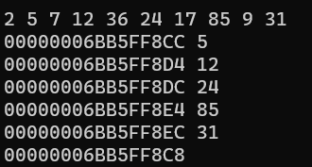

Рис. 1. Результат выполнения программы 1А

# **ЗАДАНИЕ 1Б**

## **2.1 ОПИСАНИЕ**

Заполнить массив 10 числами типа double, затем вывести содержимое массива на консоль, а на листке бумаги выписать адреса и значения последних пяти элементов массива. Также выписать адрес начала массива и сделать вывод о расстоянии каждого элемента от начала массива.

## **2.2 ТАБЛИЦА 2 ИСПОЛЬЗОВАННЫЕ ПЕРЕМЕННЫЕ**

|  |  |  |  |
| --- | --- | --- | --- |
| **Имя переменной** | **Класс** | **Тип** | **Смысл** |
| Arr | Локальный | double | Основной массив из 10 элементов |
| i | Локальный | int | Итерации цикла |

## **2.3 ПРОГРАММА**

#include <iostream>

using namespace std;

int main() {

double Arr[10];

for (int i = 0; i < 10; ++i) {

Arr[i] = i + 1.5;

cout << Arr[i] << " ";

}

cout << endl;

for (int i = 9; i >=5; i--) {

cout << &Arr[i] << " " << Arr[i] << endl;

}

cout << &(Arr[0]);

return 0;

}

## **2.4 РЕЗУЛЬТАТ ВЫПОЛНЕНИЯ ПРОГРАММЫ**

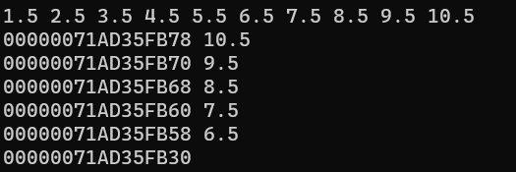

Рис. 2. Результат выполнения кода 1Б

# **ЗАДАНИЕ 1В**

## **3.1 ОПИСАНИЕ**

Заполнить массив 10 числами типа short, на листке бумаги выписать адреса первых пяти элементов массива, а их значения изменить через отладчик. Затем вывести содержимое массива на консоль. Также выписать адрес начала массива и сделать вывод о расстоянии каждого элемента от начала массива.

## **3.2 ТАБЛИЦА 3 ИСПОЛЬЗОВАННЫЕ ПЕРЕМЕННЫЕ**

|  |  |  |  |
| --- | --- | --- | --- |
| **Имя переменной** | **Класс** | **Тип** | **Смысл** |
| Arr | Локальный | short | Основной массив из 10 элементов |
| i | Локальный | int | Итерации цикла |

## **3.3 ПРОГРАММА**

#include <iostream>

using namespace std;

int main() {

short Arr[10];

for (int i = 0; i < 10; ++i) {

Arr[i] = i + 8;

cout << Arr[i] << " ";

}

cout << endl;

for (int i = 0; i < 5; i++) {

cout << "Arr[" << i << "] = " << Arr[i] << " " << "Adres: " << &Arr[i] << endl;

}

cout << &(Arr[0]);

return 0;

}

## **3.4 РЕЗУЛЬТАТ ВЫПОЛНЕНИЯ ПРОГРАММЫ**

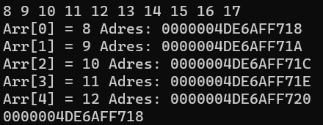

Рис. 4. Результат выполнения программы 1В

# 

# **ЗАДАНИЕ 2**

## **4.1 ОПИСАНИЕ**

Пусть существует библиотека, в которой хранятся два типа книг – художественные и технические.

Надо создать программу, в которой:

А) наполнить библиотеку несколькими разными книгами (Примечание1: у пользовательского конструктора класса должно быть 3 параметра – для указания имени автора, названия книги и типа, художественная или техническая) (Примечание2: в библиотеке не должно быть книг безымянных и без названия);

Б) В отдельной процедуре вывести на консоль, используя оператор switch, количество художественной литературы и технической;

В) В дополнительной процедуре вывести на консоль те же данные, не применяя оператор switch.

Программа должна функционировать корректно (следить за недопущением утечки памяти).

## **4.2 ТАБЛИЦА 4 ИСПОЛЬЗОВАННЫЕ ПЕРЕМЕННЫЕ**

|  |  |  |  |
| --- | --- | --- | --- |
| **Имя переменной** | **Класс** | **Тип** | **Смысл** |
| Author | Локальный | string | Имя автора книги |
| Name | Локальный | string | Название книги |
| Type | Локальный | string | Тип книги (художественная или техническая) |
| sizeBook | Локальный | int | Количество выбранных книг |
| sizeArt | Локальный | int | Количество художественных книг |
| sizeTehn | Локальный | int | Количество технических книг |
| i | Локальный | int | Итерации цикла |

## **4.3 ПРОГРАММА**

#include <iostream>

#include <vector>

#include <string>

using namespace std;

class Library {

private:

string Author;

string Name;

string Type;

public:

Library() {}

virtual int get_type() = 0;

virtual ~Library() {}

};

class Art : public Library {

private:

string Author;

string Name;

public:

Art(){}

Art(string Author, string Name, string Type) {

cout << "You choose art book" << endl;

cout << "Write book's author" << endl;

cin >> Author;

cout << "Write book's name" << endl;

cin >> Name;

cout << endl;

}

int get_type() {

return 1;

}

~Art() {}

};

class Tehn : public Library {

private:

string Author;

string Name;

string Type;

public:

Tehn() {}

Tehn(string Author, string Name, string Type) {

cout << "You choose tehn book" << endl;

cout << "Write book's author" << endl;

cin >> Author;

cout << "Write book's name" << endl;

cin >> Name;

cout << endl;

}

int get_type() {

return 2;

}

~Tehn() {}

};

int main() {

vector<Library*>Library;

int sizeBooks;

int sizeArt = 0, sizeTehn = 0;

cout << "Enter count books: ";

cin >> sizeBooks;

string Author, Name, Type;

char nameType;

for (int i = 0; i < sizeBooks; i++) {

cout << "\n" << "Enter book's type (Art - 1, tehn - 2):" << endl;

cin >> nameType;

if (nameType == '1') {

Library.push_back(new Art(Author, Name, Type));

sizeArt++;

}

else if (nameType == '2') {

Library.push_back(new Tehn(Author, Name, Type));

sizeTehn++;

}

else if (nameType != '0' || nameType != '1') {

cout << "Enter 1 or 2 for choose book" << endl;

i--;

}

}

cout << "Count Art books (no switch) = " << sizeArt << endl << "Count Tehn books (no switch) = " << sizeTehn << endl;

sizeArt = 0, sizeTehn = 0;

for (int i = 0; i < Library.size(); i++) {

switch (Library[i]->get_type()) {

case 1:

sizeArt++;

break;

case 2:

sizeTehn++;

break;

}

}

cout << "Count Art books (with switch) = " << sizeArt << endl << "Count Tehn books (with switch) = " << sizeTehn << endl;

for (int i = 0; i < Library.size(); i++) {

delete Library[i];

}

}

## **4.4 РЕЗУЛЬТАТ ВЫПОЛНЕНИЯ ПРОГРАММЫ**

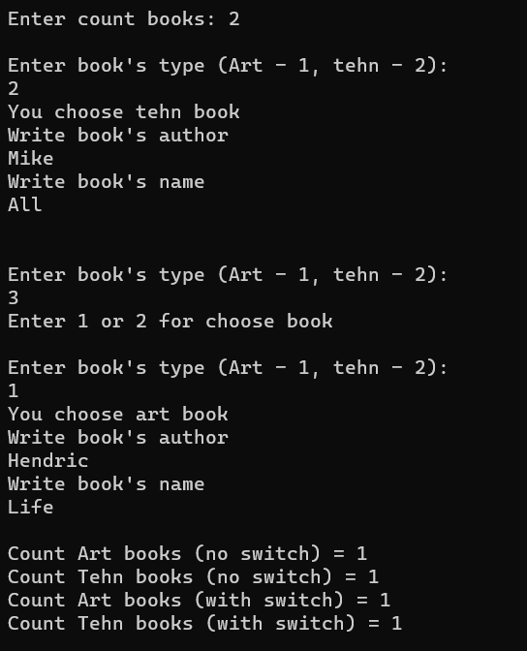

Рис. 4. Результат выполнения программы 2

# **ЗАКЛЮЧЕНИЕ**

В данной лабораторной работе была написана программа, которая работает с массивом и адресами его элементов, а также программа, в которой создается библиотека и наполняется двумя типами книг. Для решения данной задачи была применена работа с созданием базы данных библиотеки.